**Гаплогруппа E-V38**

Гаплогруппа E-V38 впервые возникла в Восточной Африке 25- 30 тысяч лет назад. Затем данная гаплогруппа распространилась по Африке – произошла миграция населения через Сахару на Север континента. Затем, из-за экспансии народов группы банту, произошедшей около 8 тысяч лет назад, люди-носители гаплогруппы E-V38 мигрировали на территорию современных Нигерии и Камеруна. Эти миграции, произошедшие 8 тысяч лет назад, полностью изменили генофонд местного населения. И если до них у коренного населения Центральной Африки доминировали еще более древнее гаплогруппы А и В, то после этих миграций структура генофонда народов Африки изменилась и приобрела практически свой современный вид. Древние гаплогруппы сохранились лишь в некоторых популяциях (у койсанов и пигмеев мбути).

Таким образом, гаплогруппа E-V38 достигает около 80 % в Центральной, Восточной и Западной Африке. Наибольшие частоты и самое высокое разнообразие она имеет в Западной Африке. В целом её частоты убывают с запада на восток континента и с севера на юг.

Однако за пределами Африки гаплогруппа E-V38 практически полностью отсутствует.

# Характерные черты представителей гаплогруппы E–V38: большинство представителей гаплогруппы E-V38 разговаривает на нигеро-конголезских языках. Эти языки представляют собой [макросемью](https://ru.wikipedia.org/wiki/%D0%9C%D0%B0%D0%BA%D1%80%D0%BE%D1%81%D0%B5%D0%BC%D1%8C%D1%8F" \o "Макросемья), объединяющую большую часть [языков Африки](https://ru.wikipedia.org/wiki/%D0%AF%D0%B7%D1%8B%D0%BA%D0%B8_%D0%90%D1%84%D1%80%D0%B8%D0%BA%D0%B8) от [Сенегала](https://ru.wikipedia.org/wiki/%D0%A1%D0%B5%D0%BD%D0%B5%D0%B3%D0%B0%D0%BB) до [ЮАР](https://ru.wikipedia.org/wiki/%D0%AE%D0%90%D0%A0). Основной характерной чертой языков этой макросемьи является наличие [именных классов](https://ru.wikipedia.org/wiki/%D0%98%D0%BC%D0%B5%D0%BD%D0%BD%D1%8B%D0%B5_%D0%BA%D0%BB%D0%B0%D1%81%D1%81%D1%8B), а также особенности фонетики.

# Представители гаплогруппы E–V38: одним из ярких представителей данной гаплогруппы был Рамзес III, фараон Египта. Во время правления которого, Египет пережил период расцвета. В период его правления Египет уверенно побеждал в войнах, и было развернуто колоссальное храмовое строительство. Собственно все представители династии [Рамессидов](https://ru.wikipedia.org/wiki/%D0%A0%D0%B0%D0%BC%D0%B5%D1%81%D1%81%D0%B8%D0%B4%D1%8B) по мужской линии относятся к гаплогруппе E-V38.  Однако период правления династии закончился еще где-то в 1077 годах до н. э.

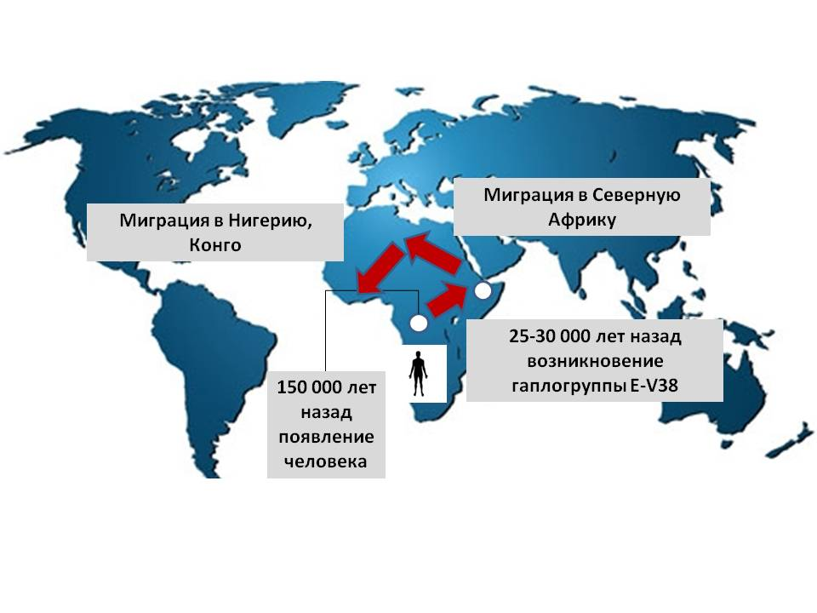

Карта миграций носителей гаплогруппы **E –V38**